Entraide judiciaire en matière pénale
Ensemble d’études de cas – Guide pour les formateurs

Rédigé par :
Daniel Constantin Motoi
Juge,
Tribunal de première instance, 4ème arrondissement, tribunal de Bucarest

Table des matières

A. Scénarios 1
I. Scénarios d’introduction 1
II. Scénario de cas - Questions 2

B. Notes complémentaires à l’intention des formateurs
concernant les cas 4

C. Approche méthodologique 5
I. Idée générale et thématiques centrales 5
II. Groupes de travail et structure du séminaire 6
III. Éléments complémentaires 7

D. Solutions 8

Entraide judiciaire en matière pénale

A. I. Scénarios d’introduction :
1. Une autorité judiciaire espagnole souhaite entendre par vidéoconférence un témoin qui se trouve au Danemark.
Quel instrument juridique va-t-elle utiliser ?

2. Une autorité judiciaire bulgare souhaite entendre par conférence téléphonique un témoin qui se trouve en Irlande.
Quels instruments juridiques va-t-elle utiliser ?

3. Une autorité judiciaire allemande souhaite entendre par vidéoconférence un expert qui se trouve en Grèce.
Quels instruments juridiques va-t-elle utiliser ?

4. Une autorité judiciaire française souhaite entendre par conférence téléphonique un expert qui se trouve en Roumanie.
Quels instruments juridiques va-t-elle utiliser ?

5. Une autorité judiciaire croate souhaite convoquer une personne poursuivie pénalement au Danemark.
Quel instrument juridique va-t-elle utiliser ?

6. Une autorité judiciaire irlandaise souhaite convoquer un témoin en Grèce.
Quel instrument juridique va-t-elle utiliser ?

7. Une autorité judiciaire roumaine souhaite entendre par vidéoconférence un témoin en Géorgie.
Quel instrument juridique va-t-elle utiliser ?

8. Une autorité judiciaire bulgare souhaite convoquer un témoin en Norvège.
Quel instrument juridique va-t-elle utiliser ?

9. Une autorité judiciaire allemande souhaite entendre par vidéoconférence un témoin en Suisse.
Quel instrument juridique va-t-elle utiliser ?

A. II. Scénario de cas :
Le parquet rattaché au tribunal de première instance d’Arad enquête sur 3 vols commis entre le 20/12/2019 et le 24/02/2020 dans l’ouest du pays (dossier n° 5440/P/2019). Les vols ont été commis sur différentes aires de stationnement de l’autoroute A3 et des marchandises ont été volées dans des camions pendant la nuit par 2 suspects. Au fil de l’enquête, le procureur roumain a identifié un chauffeur de camion provenant du Danemark qui a été témoin d’un vol. En outre, grâce aux enregistrements effectués sur deux aires de stationnement, les autorités roumaines ont réussi à identifier les deux suspects. L’un des suspects est un citoyen irlandais et, selon les informations reçues par les autorités policières, il vit en Irlande. L’autre suspect est C.C., un citoyen roumain (né le 23/12/1978), vivant à Arad, rue du 9 mai, province d’Arad.
Le procureur roumain a maintenant besoin d’entendre par vidéoconférence le témoin A.B. (né le 14/01/1960), qui vit actuellement à Aarhus, rue Langelandsgade (Danemark) et ne veut pas se rendre en Roumanie pour l’audition. Ensuite, le procureur roumain entendra par vidéoconférence le suspect irlandais, J.H. (né le 15/10/1966) vivant à Dublin, Henry Street (Irlande), qui refuse de se présenter en personne sur son territoire pour être entendu.

Questions :
- Quel est l’instrument juridique applicable pour entendre le témoin A.B. par vidéoconférence ? S’il n’est pas possible d’entendre le témoin par vidéoconférence, le témoin peut-il être entendu par conférence téléphonique ?
- Est-il possible d’entendre le suspect J.H. par vidéoconférence ?
- Identifier les autorités compétentes requises au Danemark et en Irlande ainsi que les canaux de transmission devant être utilisés.
- Quel formulaire l’autorité judiciaire requérante doit-elle utiliser pour la commission rogatoire lorsqu’elle demande l’audition par vidéoconférence ou par conférence téléphonique ?
- Remplissez les commissions rogatoires nécessaires à l’audition du témoin et du suspect.
- Existe-t-il des délais pour l’exécution des EJ par les autorités compétentes requises ?
- Quelles règles et exigences s’appliqueront à l’audition du témoin ou du suspect ?

Partie B. Notes complémentaires à l’intention des formateurs concernant les cas

A. II. Scénario de cas :
- L’autorité compétente requérante va être changée et remplacée par une autorité compétente de l’EM où se déroule le séminaire, sauf pour la Grèce, le Danemark et l’Irlande.
- Une ville du pays où se déroule le séminaire sera choisie après le changement. Du reste, le suspect C.C. sera un citoyen du même pays que celui où se déroule le séminaire (une adresse de ce pays sera choisie).

Partie C. Méthodologie

- Idée générale et thématiques centrales
L’idée de ce corpus de formation consiste à familiariser le personnel judiciaire des États membres avec les instruments juridiques de coopération judiciaire disponibles au niveau européen en vue de recueillir des preuves à l’étranger.
Très souvent, le personnel des tribunaux éprouve des difficultés lorsqu’il tente d’identifier et d’utiliser l’instrument juridique approprié pour la coopération judiciaire en matière pénale.
Après avoir identifié l’instrument juridique applicable, le personnel judiciaire doit faire face à des tâches administratives allant du remplissage du formulaire requis par l’instrument juridique à l’identification de l’autorité compétente à laquelle il faut l’envoyer, en passant par la traduction du formulaire, ainsi que la demande ou l’envoi d’informations complémentaires concernant la coopération judiciaire.
Pour ces raisons, les principaux aspects suivants seront abordés dans les séminaires :
- Les principales caractéristiques de la procédure d’EJ, avec un accent mis sur l’audition par vidéoconférence et conférence téléphonique des témoins et des suspects.
- La relation entre la Convention relative à l’entraide judiciaire en matière pénale entre les États membres de l’Union européenne et son protocole, la Convention européenne d’entraide judiciaire en matière pénale de 1959 et ses protocoles et la directive 2014/41/UE concernant la décision d’enquête européenne en matière pénale, relative à la collecte de preuves à l’étranger.
- Familiarisation avec le contenu de la commission rogatoire et acquisition de connaissances sur la manière de remplir une commission rogatoire.
- Familiarisation avec les règles et les exigences applicables à l’audition par vidéoconférence et conférence téléphonique de témoins et de suspects, telles qu’elles sont prévues dans les différents instruments juridiques régissant la coopération judiciaire en matière pénale.
- Différents détails administratifs, tels que la manière dont une autorité émettrice doit procéder dans une situation particulière, où une autorité émettrice peut trouver une version électronique d’une commission rogatoire, où l’autorité émettrice peut trouver l’autorité compétente de l’État membre exécutant à laquelle la demande doit être adressée, seront abordés.
- Groupes de travail et structure du séminaire
Le séminaire commencera par une présentation .ppt dans laquelle le formateur expliquera certains éléments clés du processus d’entraide judiciaire (relation entre l’EJ et les instruments juridiques de reconnaissance mutuelle, manière d’identifier les instruments juridiques, canaux de transmission, formulaires, exécution, délais) en mettant succinctement en évidence les dispositions relatives à l’audition par vidéoconférence et conférence téléphonique prévues par la Convention relative à l’entraide judiciaire en matière pénale entre les États membres de l’Union européenne et du Deuxième Protocole additionnel à la Convention européenne d’entraide judiciaire en matière pénale de 1959.
La présentation devrait durer dans les 15 à 20 minutes.
Le séminaire se poursuivra avec les scénarios d’introduction, qui sont l’occasion pour les participants d’identifier les différents instruments de coopération judiciaire permettant de recueillir des preuves avec la coopération d’un autre État membre.
Les participants seront répartis en 4 à 6 groupes de 5 à 8 personnes et chaque groupe disposera d’un ordinateur portable/ordinateur de bureau et d’une connexion Internet.
Les scénarios d’introduction aideront les participants à mieux comprendre la relation entre les instruments juridiques de coopération judiciaire en matière pénale, ceux-ci pouvant parfois paraître compliqués.
Le formateur guidera les participants dans l’exploration de la relation entre la Directive 2014/41 du Parlement européen et du Conseil du 3 avril 2014 concernant la décision d’enquête européenne en matière pénale, la Convention relative à l’entraide judiciaire en matière pénale entre les États membres de l’Union européenne et la Convention européenne d’entraide judiciaire en matière pénale de 1959 et ses protocoles.
La résolution des scénarios d’introduction devrait prendre environ 30 minutes.
Une pause de 10 minutes sera prise à ce stade.
Le scénario de cas est l’occasion pour les participants d’approfondir leur compréhension du système d’EJ et de la différence avec les instruments juridiques de reconnaissance mutuelle, en appliquant les dispositions de la Convention relative à l’entraide judiciaire en matière pénale entre les États membres de l’Union européenne et de la Convention européenne d’entraide judiciaire en matière pénale de 1959 et de ses protocoles.
En répondant aux questions, les participants seront capables d’identifier les autorités compétentes impliquées dans le processus d’EJ, de comprendre les canaux de transmission de la CR, l’applicabilité des délais et les règles et exigences applicables à l’audition par vidéoconférence de témoins et de suspects.
Les participants rempliront également des CR visant à entendre un témoin et/ou un suspect par le biais d’une EJ. Pour cela, 2-3 groupes rempliront la CR relative à l’audition du suspect et les 2-3 autres groupes complèteront la CR relative à l’audition du témoin.
Les participants accéderont au site Web du RJE dans la section Compendium.
Ici, les participants pourront remplir des CM en ligne, puis les sauvegarder sur leur ordinateur portable et les imprimer.
Les commissions rogatoires remplies seront ensuite vérifiées avec le formateur.
La résolution du scénario de cas devrait prendre environ 2 heures et 20 minutes.
Toutes les questions restantes devront enfin être discutées en plénière (pendant environ 5 à 10 minutes).
Les organisateurs doivent essayer de former des groupes de participants ayant à peu près le même niveau d’expérience de travail avec les instruments juridiques d’EJ.

- Exigences complémentaires
Les participants auront accès à la Convention européenne d’entraide judiciaire en matière pénale du 20 avril 1959 et à ses protocoles (Le Bureau des Traités sur le site du CdE), à la Convention du 29 mai 2000 relative à l’entraide judiciaire en matière pénale entre les États membres de l’Union européenne et à la Directive 2014/41/UE du 3 avril 2014 concernant la décision d’enquête européenne en matière pénale (Site web du RJE).

Partie D. Solutions

A. I. Scénarios d’introduction :
L’obtention de preuves en matière pénale dans le cadre de l’UE est possible de deux manières : avec les instruments juridiques basés sur le principe de l’entraide ou avec les instruments juridiques basés sur le principe de la reconnaissance mutuelle.
Pour cela, la tâche la plus importante de l’autorité judiciaire consiste à identifier l’instrument juridique applicable aux deux EM impliqués dans le futur processus de coopération judiciaire. Ceci va permettre à l’autorité judiciaire requérante de respecter les exigences qui y sont prévues pour aboutir à une suite favorable à sa demande.
L’identification de l’instrument juridique applicable par l’autorité judiciaire émettrice ne consiste pas à choisir ou à opter pour un instrument juridique particulier. L’instrument juridique applicable sera celui qui est en vigueur au moment où l’autorité judiciaire demande l’assistance judiciaire d’une autorité d’un autre EM de l’Union européenne.
À cet effet, l’autorité émettrice devra prêter une attention particulière à la séquence des instruments juridiques, attendu qu’ils remplacent ou complètent d’autres instruments juridiques en rapport avec les EM (la relation avec d’autres instruments juridiques est généralement mentionnée au début ou dans les dispositions finales de l’instrument juridique en question – ex. : l’article 34 de la Directive 2014/41/UE concernant la DEE, article 1 de la Convention relative à l’entraide judiciaire en matière pénale entre les États membres de l’Union européenne).
- Par exemple, si la Directive concernant la décision d’enquête européenne est applicable, l’autorité judiciaire émettrice devra remplir une DEE et suivre la procédure mentionnée dans la Directive 2014/41/UE du Parlement européen et du Conseil du 3 avril 2014 concernant la décision d’enquête européenne en matière pénale.
- Si la Directive 2014/41/UE n’est pas applicable à un État membre, l’autorité judiciaire émettrice devra recourir à l’entraide judiciaire conventionnelle prévue par des instruments juridiques tels que : la Convention européenne d’entraide judiciaire en matière pénale du Conseil de l’Europe du 20 avril 1959, ainsi que ses deux protocoles additionnels, et les accords bilatéraux conclus en vertu de son article 26, la Convention d’application de l’Accord de Schengen et la Convention relative à l’entraide judiciaire en matière pénale entre les États membres de l’Union européenne et son protocole.
Avant d’identifier les solutions pour nos scénarios, il convient de rappeler que la Directive 2014/41/UE concernant la décision d’enquête européenne en matière pénale est l’instrument juridique en vigueur après le 22 mai 2017 au sein de l’Union européenne, à quelques exceptions près (certains EM n’y participent pas et ne sont pas engagés par cet instrument juridique).
Comme le prévoient les considérants 44 et 45 de la Directive 2014/41/UE concernant la décision d’enquête européenne, conformément aux articles 1er et 2 et à l’article 4a (1) du Protocole n° 21 sur la position du Royaume-Uni et de l’Irlande à l’égard de l’espace de liberté, de sécurité et de justice annexé au TFUE, et au TFUE, et sans préjudice de l’article 4 dudit Protocole, l’Irlande ne participe pas à l’adoption de la présente directive et n’est pas liée par celle-ci ni soumise à son application. En outre, conformément aux articles 1 et 2 du protocole n° 22 sur la position du Danemark annexé au TUE et au TFUE, le Danemark ne participe pas à l’adoption de la présente directive et n’est pas lié par celle-ci ni soumis à son application.
Comme mentionné à l’article 34, par. 1, de la Directive 2014/41/UE concernant la décision d’enquête européenne en matière pénale, l’entraide judiciaire conventionnelle est remplacée par un mécanisme de coopération fondé sur la reconnaissance mutuelle en ce qui concerne, spécifiquement, l’obtention de preuves. Ainsi, les États membres appliqueront la Directive DEE au détriment des autres instruments juridiques disponibles concernant la collecte de preuves, et il ne s’agit pas d’une option pour l’autorité judiciaire émettrice.
Bien que, selon l’article 34 par. 3 de la Directive DEE, les États membres puissent conclure ou continuer d’appliquer des conventions ou accords bilatéraux ou multilatéraux avec d’autres États membres après le 22 mai 2017, cela ne pourra se faire que dans la mesure où ces conventions et accords permettent de renforcer encore les objectifs de cette directive et contribuent à simplifier ou à faciliter davantage les procédures d’obtention de preuves et pour autant que le niveau de garanties prévu dans la directive soit respecté.
L’audition par vidéoconférence ou autre transmission audiovisuelle et l’audition par conférence téléphonique sont prévues dans différents instruments juridiques tels que :
- les articles 24 et 25 de la Directive 2014/41/UE concernant la décision d’enquête européenne en matière pénale,
- les articles 10 et 11 de la Convention du 29 mai 2000 relative à l’entraide judiciaire en matière pénale entre les États membres de l’Union européenne,
- les articles 9 et 10 du Deuxième protocole additionnel à la Convention européenne d’entraide judiciaire en matière pénale (Convention de 1959).
Les dispositions relatives à la convocation que nous rencontrons dans la Convention de 2000 (article 5) mais également dans la Convention de 1959 (article 7).

L’identification de l’instrument juridique applicable aux points a-i) déterminera les règles, formes et exigences à suivre par les deux EM impliqués dans la coopération judiciaire.

1. Une autorité judiciaire espagnole souhaite entendre par vidéoconférence un témoin qui se trouve au Danemark. Quel instrument juridique va-t-elle utiliser ?

L’Espagne a transposé la Directive 2014/41 concernant la DEE mais le Danemark n’y a pas pris part et n’est pas lié par cet instrument juridique, conformément au considérant (45) de ladite Directive.
La situation en matière de mise en œuvre de la Directive 2014/41/UE concernant la DEE peut être consulté sur le site Web du RJE www.ejn-crimjust.europa.eu, dans la partie Instruments juridiques européens en matière de coopération judiciaire. Plus avant dans le tableau, on trouve la rubrique État de la mise en œuvre de la Directive, où nous pouvons vérifier si un pays a transposé la directive concernant la DEE.

Ceci signifie que nous devons identifier un instrument d’entraide juridique applicable aux deux EM.
Dans notre cas, pour le Danemark et l’Espagne, la Convention du 29 mai 2000 relative à l’entraide judiciaire en matière pénale entre les États membres de l’Union européenne est applicable (l’audition d’un témoin par vidéoconférence est prévue à l’article 10 de la Convention de 2000) car elle a été signée et ratifiée, et est en vigueur dans les deux pays.

Le tableau reprenant les détails de ratification de la Convention du 29 mai 2000 relative à l’entraide judiciaire en matière pénale entre les États membres de l’Union européenne est disponible sur le site du RJE.

Toutefois, l’autorité judiciaire espagnole doit vérifier la Déclaration faite par le Danemark en rapport avec l’application de certaines des dispositions de la Convention de 2000. Comme exposé plus avant, la déclaration faite par le Danemark ne concerne que la non-application de l’article 10 à l’audition par vidéoconférence de la personne poursuivie pénalement, ce qui n’est pas notre cas. La Convention de 2000 est donc applicable pour la let. a).

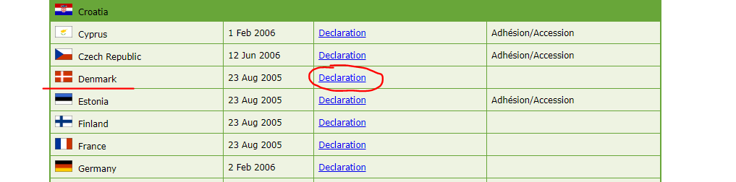

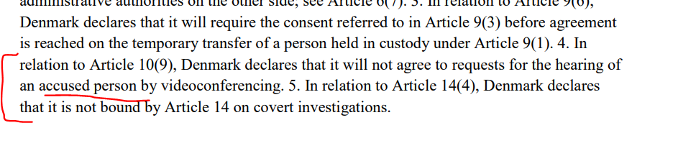
2. Une autorité judiciaire bulgare souhaite entendre par conférence téléphonique un témoin qui se trouve en Irlande. Quel instrument juridique va-t-elle utiliser ?

Si l’on consulte à nouveau l’état de la mise en œuvre, on constate que la Bulgarie a transposé la Directive 2014/41 concernant la DEE mais que l’Irlande n’y a pas pris part et n’est pas liée par cet instrument juridique, conformément au considérant (44) de ladite Directive.

Ceci signifie que nous devons identifier un instrument d’entraide juridique applicable aux deux EM.
Dans notre cas, pour la Bulgarie et l’Irlande, la Convention du 29 mai 2000 relative à l’entraide judiciaire en matière pénale entre les États membres de l’Union Européenne est applicable (l’audition d’un témoin par vidéoconférence est prévue à l’article 10 de la Convention de 2000) car elle a été signée et ratifiée, et est en vigueur dans les deux pays. La Convention de 2000 est entrée en vigueur en Irlande le 23 août 2020.
Toutefois, l’autorité judiciaire bulgare doit vérifier la Déclaration faite par l’Irlande en rapport avec l’application de certaines des dispositions de la Convention de 2000. En vérifiant les déclarations faites par l’Irlande, nous constatons qu’aucune d’entre elles ne concerne l’application de l’article 10 de la Convention de 2000. Une fois encore, donc, la Convention de 2000 est applicable pour la let. b).

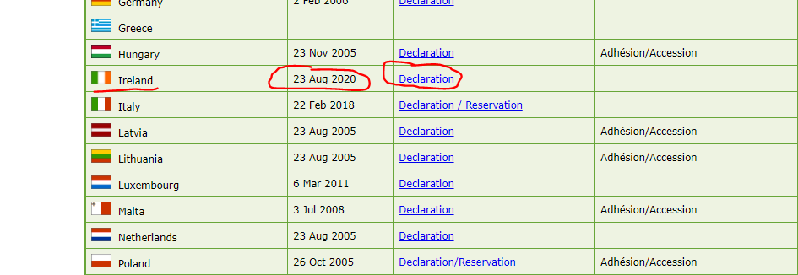

3. Une autorité judiciaire allemande souhaite entendre par vidéoconférence un expert qui se trouve en Grèce. Quel instrument juridique va-t-elle utiliser ?

En vérifiant l’état de la mise en œuvre de la Directive 2014/41 concernant la DEE, nous constatons que l’Allemagne et la Grèce ont transposé la directive, ce qui signifie que cet instrument juridique est applicable entre les deux EM, et en particulier les dispositions de l’article 24 de la Directive.
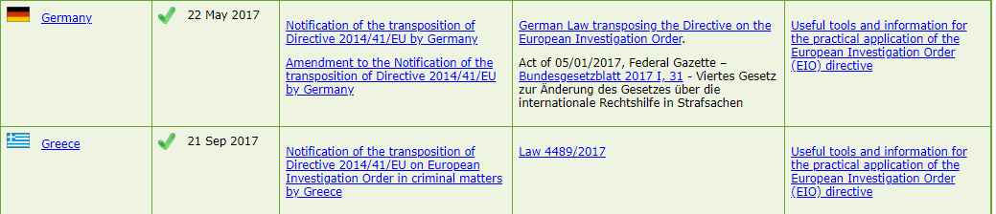

4. Une autorité judiciaire française souhaite entendre par conférence téléphonique un expert qui se trouve en Roumanie. Quel instrument juridique va-t-elle utiliser ?

En vérifiant à nouveau l’état de la mise en œuvre de la Directive 2014/41 concernant la DEE, nous constatons que la France et la Roumanie ont transposé la Directive, ce qui signifie que cet instrument juridique est applicable entre les deux EM, et en particulier les dispositions de l’article 24 de la Directive.
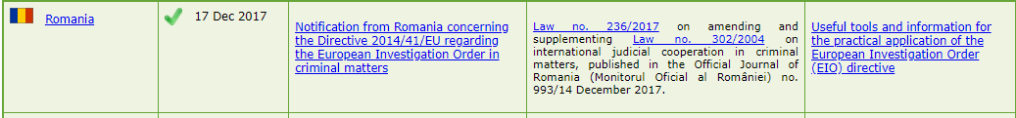

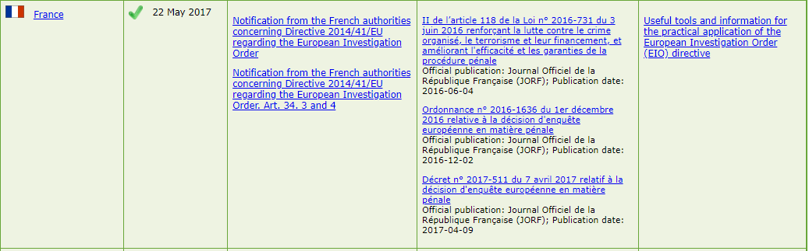

5. Une autorité judiciaire croate souhaite convoquer une personne poursuivie pénalement au Danemark. Quel instrument juridique va-t-elle utiliser ?

La première chose à relever ici est qu’il ne s’agit pas d’une mesure d’enquête demandée par l’autorité judiciaire croate, ce qui signifie qu’elle se situe en dehors du champ d’application de la Directive 2014/41 concernant la DEE. Nous n’avons donc pas besoin de vérifier l’état de la mise en œuvre de la Directive.
Nous devons identifier un instrument d’entraide juridique applicable aux deux EM.
En tant que membres de l’Union européenne, nous vérifions d’abord si la Convention de 2000 (l’article 5 prévoit l’envoi et la remise des actes de procédure) est en vigueur dans les deux EM. Pour ce faire, nous consultons le tableau des ratifications visé ci-dessus pour la Convention de 2000. Nous constatons que pour le Danemark, la Convention de 2000 est en vigueur mais que ce n’est pas le cas pour la Croatie.
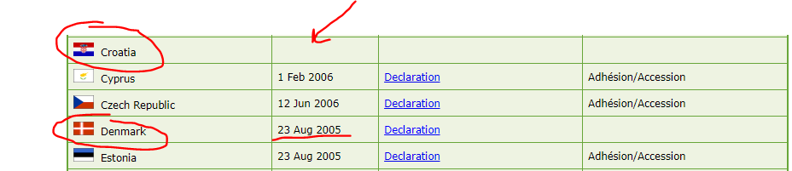

Nous devons identifier d’autres instruments d’entraide juridique pouvant s’appliquer aux deux EM.
L’article 7 de la Convention européenne d’entraide judiciaire en matière pénale (Convention de 1959) prévoit la remise des actes de procédure et des décisions judiciaires (comparution de témoins, experts et personnes poursuivies). Nous devons vérifier si cet instrument juridique est en vigueur dans les deux EM.
Pour ce faire, nous nous rendons sur le site du Bureau des Traités du Conseil de l’Europe et consultons les signatures et ratifications de la Convention de 1959.

La liste des pays signataires est disponible ici.

Comme nous le voyons ci-dessous, la Convention de 1959 est en vigueur dans les deux EM. Toutefois, l’autorité judiciaire croate doit vérifier les réserves (R) et déclarations (D) exprimées par le Danemark en ce qui concerne l’application de certaines dispositions de la Convention de 1959.
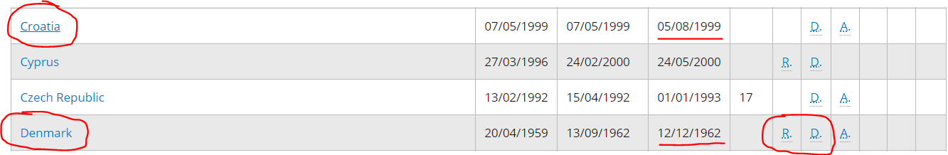

Vous trouverez ci-dessous les réserves et déclarations émises par le Danemark sur la manière dont l’article 7 de la Convention de 1959 s’appliquera (modalités, délai).
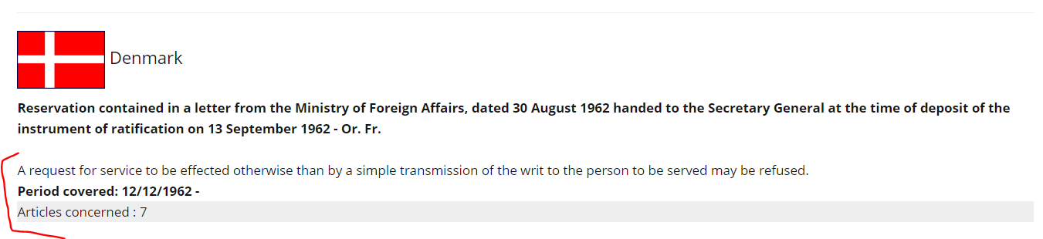
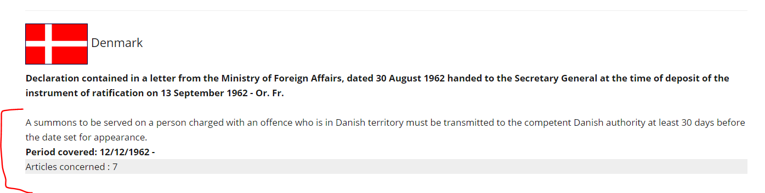

6. Une autorité judiciaire irlandaise souhaite convoquer un témoin en Grèce. Quel instrument juridique va-t-elle utiliser ?

Une nouvelle fois, il ne s’agit pas d’une mesure d’enquête demandée par l’autorité judiciaire irlandaise, ce qui signifie qu’elle se situe en dehors du champ d’application de la Directive 2014/41 concernant la DEE. Nous n’avons donc pas besoin de vérifier l’état de la mise en œuvre de la Directive (de plus, l’Irlande n’est pas liée par la Directive).
Ceci signifie que nous devons identifier un instrument d’entraide juridique applicable aux deux EM.
En tant que membres de l’Union européenne, nous vérifions d’abord si la Convention de 2000 (l’article 5 prévoit l’envoi et la remise des actes de procédure) est en vigueur dans les deux EM. Pour ce faire, nous consultons le tableau des ratifications visé ci-dessus. Nous constatons que pour l’Irlande, la Convention de 2000 est en vigueur, ce qui n’est pas le cas pour la Grèce.
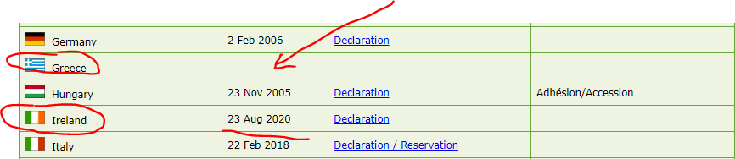

Ceci signifie que nous devons identifier un autre instrument d’entraide juridique applicable aux deux EM.
L’article 7 de la Convention européenne d’entraide judiciaire en matière pénale (Convention de 1959) prévoit la remise des actes de procédure et des décisions judiciaires (comparution de témoins, experts et personnes poursuivies). Nous devons vérifier si cet instrument juridique est en vigueur dans les deux EM.
Comme mentionné à la let. e), nous nous rendons sur le site du Bureau des Traités du Conseil de l’Europe et consultons les signatures et ratifications de la Convention de 1959.
Comme nous le voyons ci-dessous, la Convention de 1959 est en vigueur dans les deux EM. Toutefois, l’autorité judiciaire irlandaise doit vérifier les réserves (R) formulées par la Grèce concernant l’application de certaines des dispositions de la Convention de 1959. En examinant les réserves formulées par la Grèce, nous constatons qu’aucune d’entre elles ne concerne l’application de l’article 7 de la Convention de 1959.
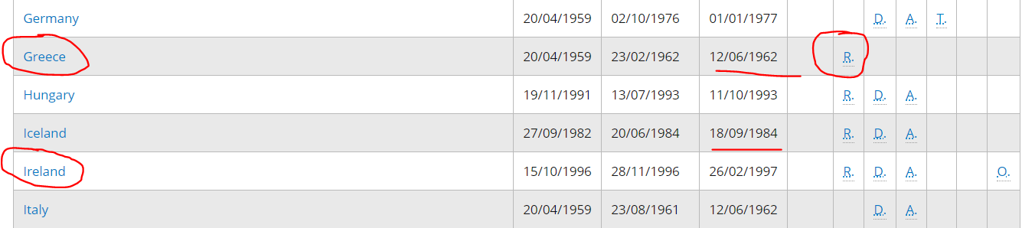

7. Une autorité judiciaire roumaine souhaite entendre par vidéoconférence un témoin en Géorgie. Quel instrument juridique va-t-elle utiliser ?

Bien qu’il s’agisse d’une mesure d’enquête, la Directive 2014/41 n’est pas applicable, car la Géorgie n’est pas membre de l’Union européenne. Nous devons donc à nouveau diriger notre attention vers le site du Bureau des Traités du Conseil de l’Europe.
L’audition d’un témoin par vidéoconférence est prévue à l’article 9 du Deuxième Protocole additionnel à la Convention de 1959 (Traité n° 182 - Strasbourg, 08/11/2001).
Nous constatons que ce Deuxième Protocole additionnel est en vigueur tant en Roumanie qu’en Géorgie, et que ce protocole est donc l’instrument juridique à employer pour l’EJ entre les deux pays.

L’autorité judiciaire roumaine doit maintenant vérifier les réserves (R) et les déclarations (D) formulées par la Géorgie concernant l’application de certaines des dispositions du Deuxième Protocole additionnel à la Convention de 1959. En les vérifiant, nous constatons qu’aucune ne concerne l’application de l’article 9 du Deuxième Protocole additionnel à la Convention de 1959.

8. Une autorité judiciaire bulgare souhaite convoquer un témoin en Norvège. Quel instrument juridique va-t-elle utiliser ?

La première chose à voir est que la Directive 2014/41 concernant la DEE n’est pas applicable dans ce cas particulier.
Ensuite, bien que la Norvège ne soit pas membre de l’Union européenne, certaines dispositions de la Convention de 2000 sont quand même applicables à la Norvège et à l’Islande pour la relation avec l’UE, conformément à l’Accord entre l’Union européenne et la République d’Islande et le Royaume de Norvège sur l’application de certaines dispositions de la convention du 29 mai 2000 relative à l’entraide judiciaire en matière pénale entre les États membres de l’Union européenne et du protocole de 2001 à celle-ci.
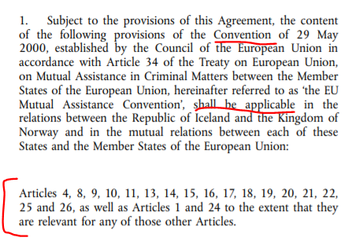
Nous constatons que l’article 5 concernant l’envoi des actes de procédure n’est pas mentionné dans l’article 1 par. 2 de l’Accord susmentionné, ce qui signifie que la Convention de 2000 ne sera pas l’instrument juridique applicable à l’EJ entre les deux pays.
Nous rappelons que l’article 7 de la Convention de 1959 concerne l’envoi des actes de procédure, et nous allons donc nous y intéresser. Nous constatons que la Convention de 1959 est en vigueur dans les deux pays. Maintenant, l’autorité judiciaire bulgare doit vérifier les réserves (R) et les déclarations (D) émises par la Norvège concernant l’application de certaines des dispositions de la Convention de 1959.

Vous trouverez ci-dessous les Réserves et Déclarations faites par la Norvège à la Convention de 1959 concernant l’application de l’article 7.
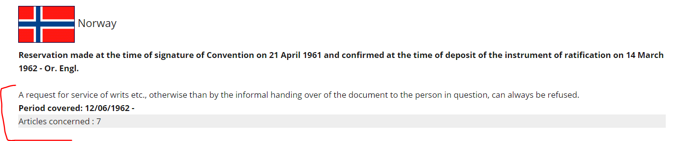
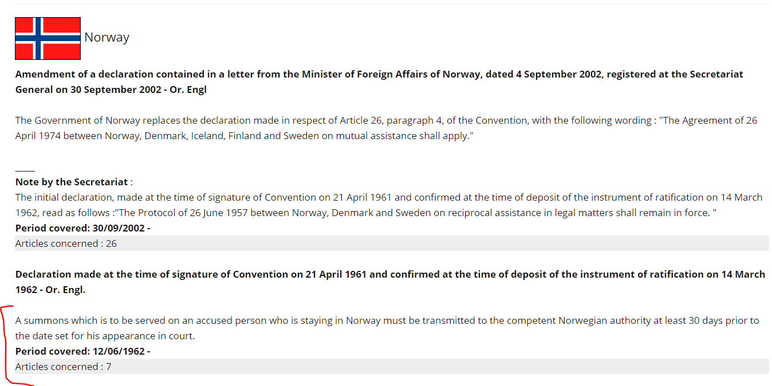

9. Une autorité judiciaire allemande souhaite entendre par vidéoconférence un témoin en Suisse. Quel instrument juridique va-t-elle utiliser ?

De nouveau, la première chose à voir est que la Directive 2014/41 concernant la DEE n’est pas applicable dans ce cas particulier.
Ensuite, la Convention de 2000 n’est pas applicable non plus.
L’audition d’un témoin par vidéoconférence est prévue à l’article 9 du Deuxième Protocole additionnel à la Convention de 1959 (Traité n° 182 - Strasbourg, 08/11/2001). Le lien est fourni ci-dessous :
https://www.coe.int/fr/web/conventions/full-list/-/conventions/treaty/182
Nous constatons que ce Protocole est en vigueur tant en Allemagne qu’en Suisse, et qu’il est donc l’instrument juridique à utiliser pour l’EJ entre les deux pays.

L’autorité judiciaire allemande doit maintenant vérifier les déclarations (D) émises par la Suisse concernant l’application de certaines des dispositions du Deuxième Protocole additionnel à la Convention de 1959. En les vérifiant, nous constatons qu’aucune ne concerne l’application de l’article 9 du Deuxième Protocole additionnel à la Convention de 1959.
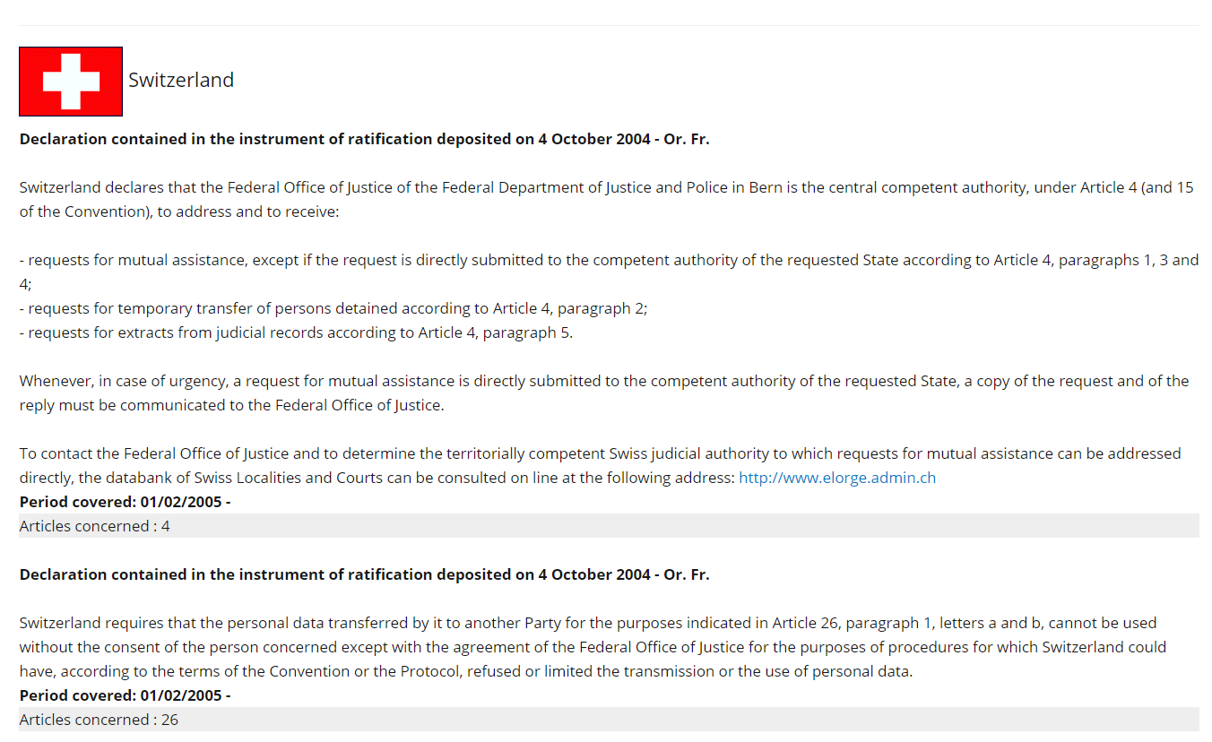

Éléments clés à retenir pour identifier l’instrument juridique applicable dans le processus de coopération judiciaire :

- Recherchez toujours un instrument juridique de coopération judiciaire en matière pénale en vigueur dans les deux pays impliqués dans le processus d’EJ.
- Vérifiez toujours les pays qui ont signé une convention (ou les protocoles) et vérifiez également les éventuelles réserves et déclarations exprimées par l’État requis.
- Vérifiez l’état de la mise en œuvre des décisions-cadres ou des directives du Conseil pour les États membres de l’Union européenne (voir le site Web du RJE).
- Une autorité émettrice s’abstiendra d’utiliser un instrument juridique remplacé par un autre uniquement parce qu’elle pense que l’ancien instrument fonctionnait plus rapidement ou que le processus de coopération était plus souple. Par exemple, une autorité émettrice ne peut recourir à la Convention du 29 mai 2000 relative à l’entraide judiciaire en matière pénale entre les États membres de l’Union européenne au lieu de la Directive 2014/41/UE du 3 avril 2014 concernant la décision d’enquête européenne afin de collecter des preuves dans une situation particulière couverte par la Directive et par la Convention de 2000 (par exemple : l’audition d’un témoin par vidéoconférence).
- Dans ce cas, en vertu de l’article 34 par. 1 de la Directive, la Directive est l’instrument juridique applicable car elle remplace, à dater du 22 mai 2017, les dispositions correspondantes de la Convention de 2000 pour la collecte de preuves (ainsi, dans notre exemple susmentionné, l’article 10 de la Convention de 2000 a été remplacé par l’article 24 de la Directive 2014/41 concernant la DEE). La Convention de 2000 ne peut être considérée comme un accord ou un arrangement multilatéral tel que visé à l’article 34, paragraphe 3, de la directive. 3 de la Directive, puisque l’objectif de la Directive était de la remplacer par un système plus simple et plus efficace (voir affaire C-296/08 - Goicoechea - par. 54 et 55 applicables mutatis mutandis).
- Le Danemark et l’Irlande ne sont pas liés par la Directive 2014/41 concernant la DEE.
- La Convention de 2000 n’est pas en vigueur en Grèce et en Croatie.

A. II. Scénario de cas :
Solutions :
Q1. Quel est l’instrument juridique applicable pour entendre le témoin A.B. par vidéoconférence ? S’il n’est pas possible d’entendre le témoin par vidéoconférence, le témoin peut-il être entendu par conférence téléphonique ?
Comme expliqué dans le cas d’introduction, nous constatons que la Roumanie a transposé la Directive concernant la DEE et que le Danemark n’a pas participé et n’est pas lié par cet instrument juridique, en vertu du Considérant (45) cette même Directive.
Ceci signifie que la Convention du 29 mai 2000 relative à l’entraide judiciaire en matière pénale entre les États membres de l’Union européenne est applicable car elle est en vigueur dans les deux EM.
Les conditions afférentes à l’audition par vidéoconférence d’un témoin sont stipulées à l’article 10 par. 1-8 de la Convention de 2000 et aussi longtemps que le Danemark n’a pas formulé de déclarations concernant l’audition par vidéoconférence des témoins (voir les déclarations émises par chaque État dans le lien fourni ci-dessous).
Les déclarations exprimées par chaque EM concernant certaines des dispositions de la Convention de 2000 peuvent être consultées sur le site Web du RJE.

Les déclarations émises par le Danemark concernant des dispositions de la Convention de 2000 peuvent être consultées ici.

Si, pour différentes raisons, il n’est pas possible d’entendre le témoin par vidéoconférence, l’audition peut se faire par conférence téléphonique conformément aux exigences de l’article 11 de la Convention de 2000.
- Si l’autorité compétente requérante est croate, l’article 9 par. 1-7 du Deuxième Protocole additionnel à la Convention européenne d’entraide judiciaire en matière pénale de 1959 (Strasbourg, 08/11/2001) sera applicable à l’audition de témoins par vidéoconférence ou par conférence téléphonique, la Croatie n’ayant pas signé la Convention du 29 mai 2000 relative à l’entraide judiciaire en matière pénale entre les États membres de l’Union européenne et le Danemark n’étant pas lié par la Directive 2014/41 concernant la DEE.

Q2. Est-il possible d’entendre le suspect J.H. par vidéoconférence ?
Comme expliqué dans le cas d’introduction, la Roumanie a transposé la directive 2014/41/UE concernant la DEE, mais l’Irlande n’y participe pas et n’est pas liée par cet instrument juridique, conformément au considérant (44) de ladite Directive.
La Roumanie et l’Irlande ont toutes deux signé et ratifié la Convention de 2000, et la Convention est en vigueur depuis le 23/08/2020 pour l’Irlande.
Ceci signifie que la Convention du 29 mai 2000 relative à l’entraide judiciaire en matière pénale entre les États membres de l’Union européenne est applicable puisque les deux EM l’ont signée et ratifiée.
Les conditions afférentes à l’audition par vidéoconférence d’un suspect sont stipulées à l’article 10 par. 9 de la Convention de 2000 et aussi longtemps que l’Irlande n’a pas formulé de déclarations concernant l’audition par vidéoconférence des témoins (voir les déclarations émises par chaque État dans le lien fourni ci-dessous).

Les déclarations exprimées par chaque EM concernant certaines des dispositions de la Convention de 2000 peuvent être consultées sur le site Web du RJE.

Les déclarations faites par l’Irlande concernant les dispositions de la Convention de 2000 peuvent être consultées ici.

Si l’autorité compétente requérante est croate, l’article 9 par. 8 du Deuxième Protocole additionnel à la Convention européenne d’entraide judiciaire en matière pénale de 1959 (Strasbourg, 08/11/2001) sera applicable à l’audition d’un suspect par vidéoconférence ou par conférence téléphonique, la Croatie n’ayant pas signé la Convention du 29 mai 2000 relative à l’entraide judiciaire en matière pénale entre les États membres de l’Union européenne et l’Irlande n’étant pas lié par la Directive 2014/41 concernant la DEE.

Q3. Identifier les autorités compétentes requises au Danemark et en Irlande ainsi que les canaux de transmission devant être utilisés.
Commission rogatoire => Roumanie (ou autres EM, à l’exception de la Croatie et de la Grèce) – Danemark
En vertu de l’article 6 par. 1 de la Convention de 2000, les demandes d’entraide sont faites par écrit, ou par tout moyen permettant d’en obtenir une trace écrite dans des conditions permettant à l’État membre destinataire d’en vérifier l’authenticité, et transmises directement entre les autorités judiciaires territorialement compétentes pour les présenter et les exécuter et il y est répondu par la même voie, sauf disposition contraire.
L’autorité compétente requise peut être identifiée à l’aide de l’Atlas proposé sur le site Web du RJE.
Nous sélectionnons le pays (Danemark, la mesure d’enquête nécessaire) 703. Audition de témoins : par vidéoconférence, puis sélectionner Toutes autres matières (ce n’est pas le cas pour les infractions économiques graves et le blanchiment d’argent), l’instrument juridique applicable – la Convention de 2000 –, et en ajoutant la ville (Aarhus), nous devrions obtenir l’autorité compétente à laquelle la commission rogatoire doit être envoyée directement (voir les étapes ci-dessous).

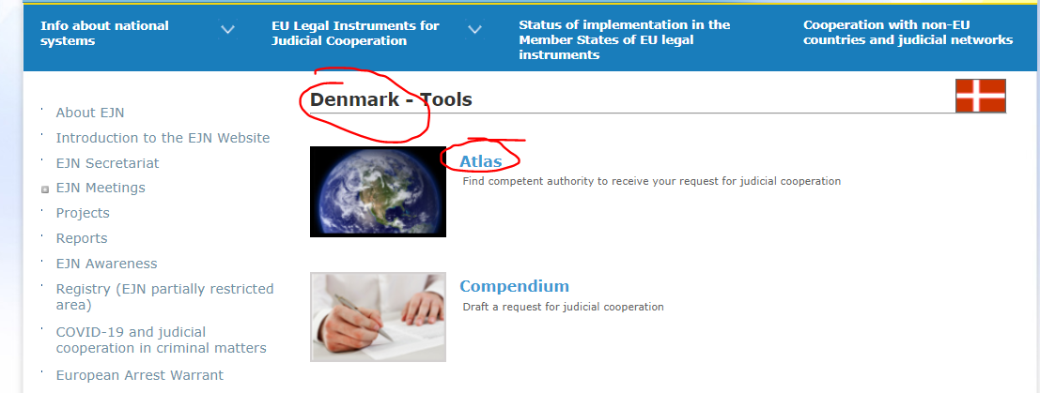

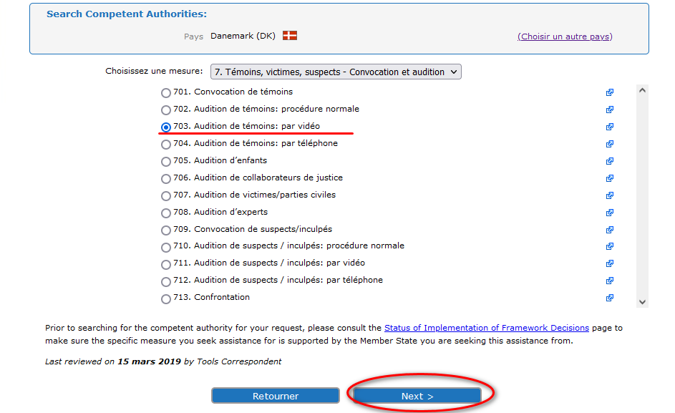
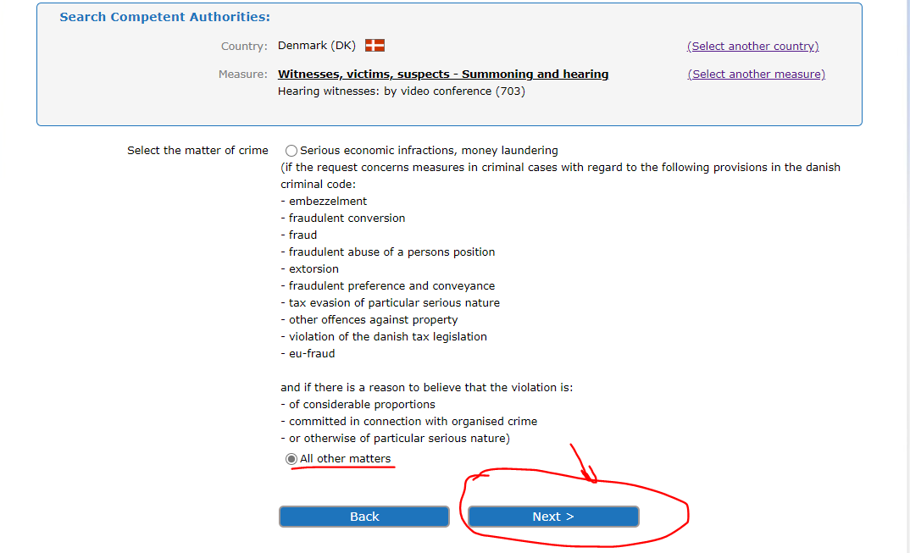

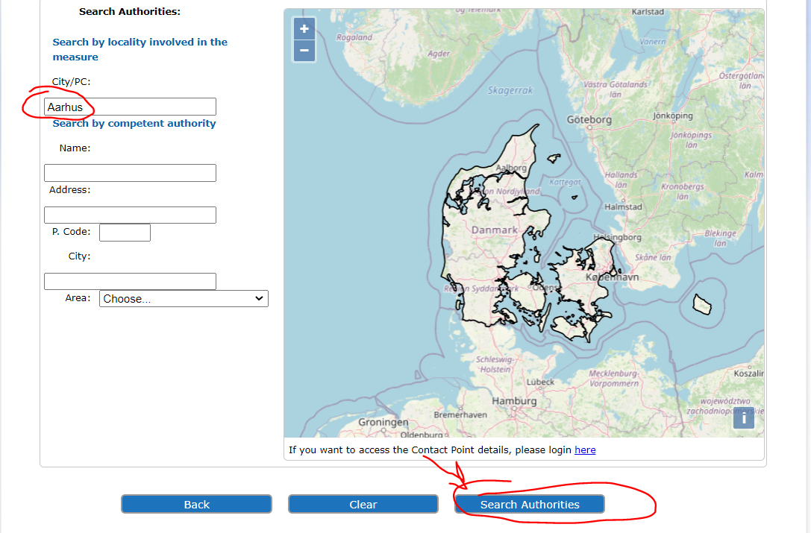

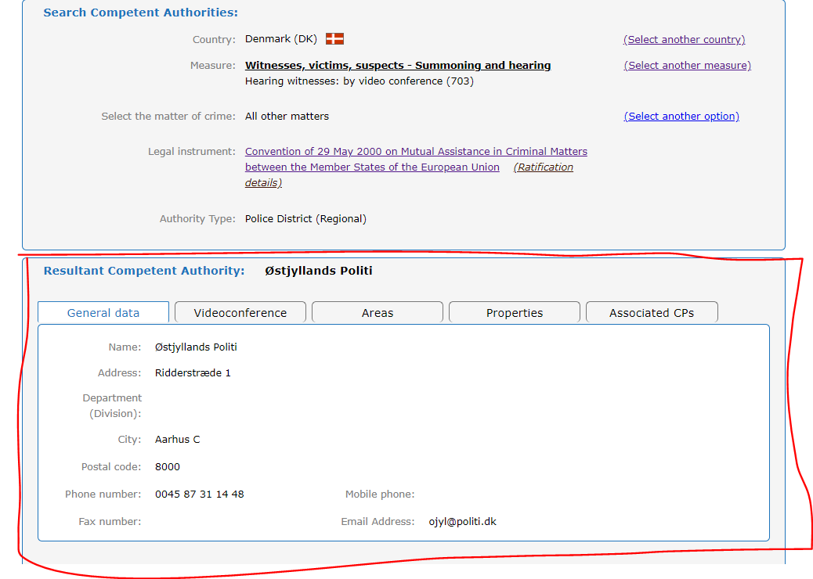

Après l’envoi de la CR à cette autorité compétente, l’autorité requérante et l’autorité requise entreront en contact pour régler tous les détails techniques de cette audition.
Dans le cas de la Croatie, l’article 4 du Deuxième Protocole additionnel à la Convention européenne d’entraide judiciaire en matière pénale de 1959 sera applicable, bien évidemment, s’il n’existe pas d’accord bilatéral plus favorable entre les deux pays (canal Min. Just. à Min. Just.).
Commission rogatoire => Roumanie (ou autres EM, à l’exception de la Grèce et de la Croatie) – Irlande
En vertu de l’article 6 par. 1 de la Convention de 2000, les demandes d’entraide sont faites par écrit, ou par tout moyen permettant d’en obtenir une trace écrite dans des conditions permettant à l’État membre destinataire d’en vérifier l’authenticité, et transmises directement entre les autorités judiciaires territorialement compétentes pour les présenter et les exécuter et il y est répondu par la même voie, sauf disposition contraire.
Nonobstant le paragraphe 1, le Royaume-Uni et l’Irlande respectivement peuvent indiquer, au moment de la notification visée à l’article 27, paragraphe 2, que les demandes et communications qui leur sont transmises doivent, comme indiqué dans la déclaration, passer par leur autorité centrale. Ces États membres peuvent à tout moment, par une autre déclaration, restreindre la portée de cette déclaration afin de renforcer l’effet du paragraphe 1. Ils procèdent ainsi lorsque les dispositions de la Convention d’application Schengen relatives à l’entraide sont mises en vigueur pour eux (article 6, paragraphe 3, de la Convention de 2000).
L’Irlande a fait une déclaration en vertu de cet article et, par conséquent, toutes les demandes entrantes seront envoyées au ministre de la Justice et de l’Égalité en sa qualité d’Autorité centrale (voir ci-dessous).
.
Conformément à l'article 6, paragraphe 3, de la convention, l'Irlande déclare que les demandes d'entraide doivent passer par l'autorité centrale qu'elle a désignée dans le cadre de la déclaration visée à l'article 24, paragraphe 1, point b), à savoir le ministre de la justice et de l'égalité.

Pour cette raison, la demande d’entraide sera adressée par écrit par le ministère de la Justice de Roumanie (autorité requérante) au ministère de la Justice et de l’Égalité d’Irlande (autorité centrale requise) et sera renvoyée par les mêmes voies.

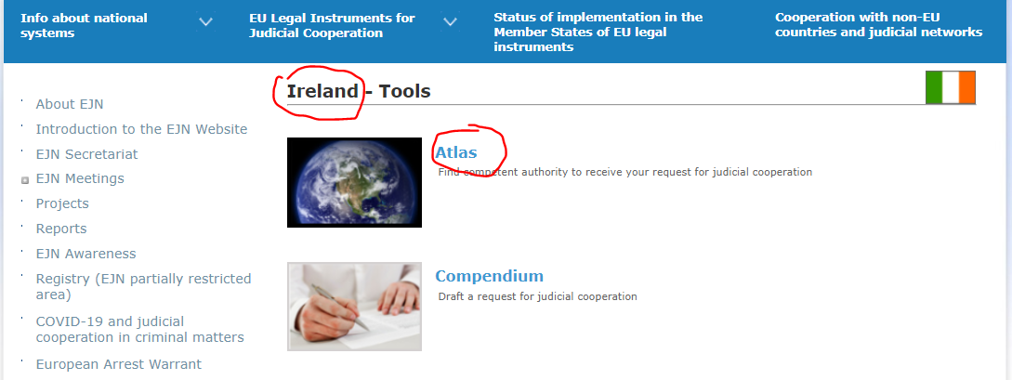

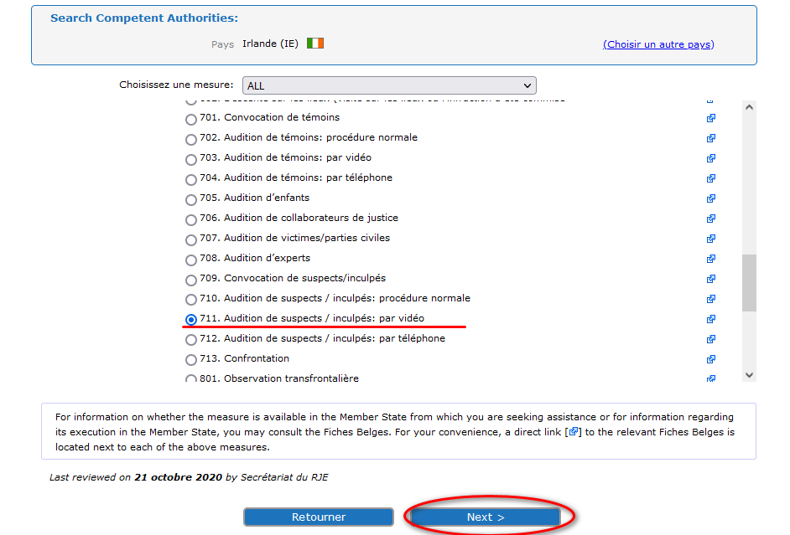

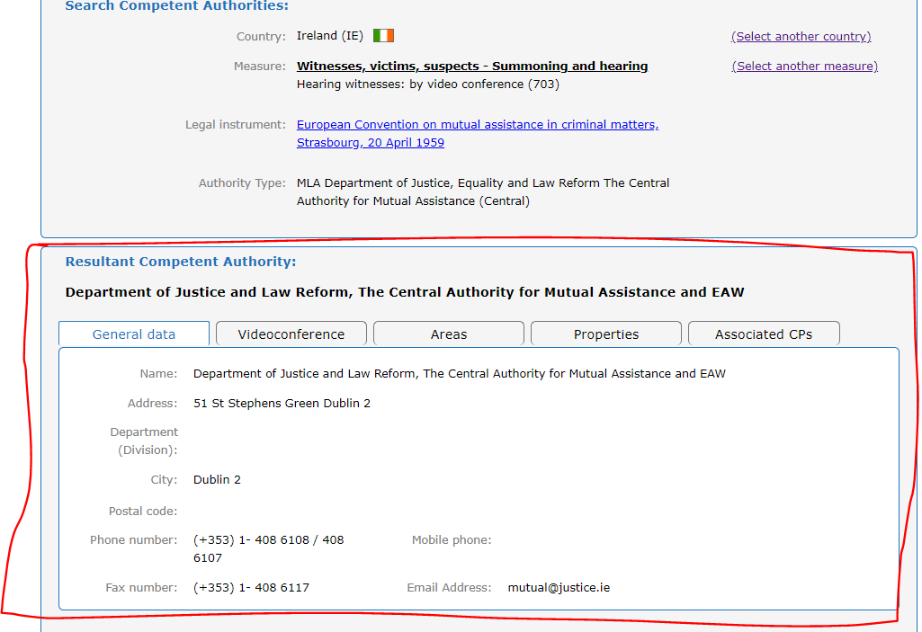

Q4. Quel formulaire l’autorité judiciaire requérante doit-elle utiliser pour la commission rogatoire lorsqu’elle demande l’audition par vidéoconférence ou par conférence téléphonique ?
Ni la Convention de 2000, ni la Convention de 1959 et ses protocoles additionnels ne prévoient de formulaire spécifique pour la commission rogatoire que l’autorité requérante doit envoyer à l’autorité requise.
L’autorité requérante s’est démenée pour élaborer différents formulaires de commission rogatoire à envoyer à l’autorité requise. Et ce n’est pas une mince affaire !
C’est pourquoi, sur le site web du RJE, dans la partie « Compendium », il est possible de rédiger une commission rogatoire en fonction du fait que l’autorité requise est située dans un État membre de l’UE, en Norvège ou dans un État non membre de l’UE.

Un manuel d’utilisation du Compendium est disponible sur la même page Web.

Q5. Remplissez les commissions rogatoires nécessaires à l’audition du témoin et du suspect.
Les participants devront remplir une commission rogatoire en vue d’entendre un témoin et/ou un suspect par le biais d’une EJ.
Notes concernant le remplissage des commissions rogatoires pour l’audition du témoin et du suspect :
- Lorsque vous remplissez la demande d’entraide judiciaire, dans la partie ‘Autorité requérante’, introduisez toutes les données d’une autorité judiciaire nationale compétente pour enquêter sur les infractions prévues dans le scénario du pays où le séminaire a lieu (att. : l’autorité requérante ne restera la même que dans le scénario de base que si le séminaire a lieu en Roumanie).
- La partie ‘Autorité requise’ sera remplie avec les informations issues de la question c).
- Section ‘Mesure demandée’ – 703. Audition de témoins : par vidéoconférence ou 711. Audition de suspects/personnes poursuivies pénalement : par vidéoconférence, selon la commission rogatoire.
- Section ‘Personnes concernées’ : veuillez introduire les données des deux suspects et du témoin (personnes 1, 2 et 3). Veuillez ajouter des détails au hasard s’il en manque parmi ceux fournis dans le scénario de cas.
- Section ‘Urgence / Confidentialité’ : remplissez Oui ou Non en fonction de votre disposition nationale. Si vous avez répondu Oui dans l’une des deux cases, les participants indiqueront s’il existe une date limite dans la procédure et les raisons de l’urgence ou de la confidentialité.
- Section ‘Base juridique de la demande’ – selon la commission rogatoire :
- pour la commission rogatoire - audition du témoin par vidéoconférence, c’est la Convention de 2000 (à l’exception de la Croatie, où la base légale est le Deuxième Protocole additionnel à la Convention européenne d’entraide judiciaire en matière pénale, Strasbourg, 8 novembre 2001),
- pour la commission rogatoire - audition du suspect par vidéoconférence, c’est la Convention de 2000.
S’il existe un traité bilatéral/multilatéral entre votre pays et le pays requis dans le scénario, les participants indiqueront le traité/la convention/l’accord ou tout autre instrument international existant entre les deux pays.
- En remplissant la partie ‘Faits et qualification’, les participants spécifieront les dispositions nationales applicables aux faits décrits dans le scénario de cas.
- En remplissant la partie ‘Formalités spéciales requises par le droit de l’État requérant’, les participants spécifieront les formalités prévues par le droit national concernant l’audition des témoins ou des suspects (le cas échéant).
- Dans la section ‘Autres autorités impliquées’, les participants mentionneront l’autorité/les autorités prévues par la législation nationale (si applicable). Les participants spécifieront le rôle de ces autorités ou s’ils demandent à assister à l’exécution de la requête.
- Dans la section ‘Informations spécifiques nécessaires en cas de demande d’audition par vidéoconférence’, les participants consigneront toute information concernant leur autorité judiciaire ou toute information fictive (si elle n’est pas connue) pour l’autorité requérante ainsi que des informations aléatoires pour l’autorité requise et des informations préalables à la réunion non connues du cas fourni.
- Dans la partie ‘Annexes’ (si elle est remplie), veuillez mentionner le nom de l’annexe.
- Pour la section ‘Signature / Cachet officiel’, les participants rempliront un nom et une position quelconques.

Q6. Existe-t-il des délais pour l’exécution des EJ par les autorités compétentes requises ?
Contrairement à la Directive 2014/41/UE concernant la décision d’enquête européenne en matière pénale, où des délais explicites pour la reconnaissance ou l’exécution (voir l’article 12) ont été prévus, ni la Convention de 2000 ni le Deuxième Protocole additionnel à la Convention européenne d’entraide judiciaire en matière pénale ne prévoient de tels délais pour l’exécution d’une CR.
En règle générale, les demandes sont exécutées dès que possible et, si possible, dans les délais indiqués par l’autorité émettrice.

- Convention relative à l’entraide judiciaire en matière pénale entre les États membres de l’Union européenne (Convention de 2000)
L’article 4 par. 2 prévoit que l’État membre requis exécute la demande d’entraide dès que possible, en tenant compte au mieux des échéances de procédure ou d’autre nature indiquées par l’État membre requérant.
S’il est prévisible que le délai fixé par l’État membre requérant pour exécuter sa demande ne pourra pas être respecté, les autorités de l’État membre requis indiquent sans délai le temps estimé nécessaire à l’exécution de la demande. Les autorités de l’État membre requérant indiquent sans délai si la demande est néanmoins maintenue. Les autorités de l’État membre requérant et de l’État membre requis peuvent ensuite s’accorder sur la suite à réserver à la demande (article 4, paragraphe 4).

- Deuxième protocole additionnel à la Convention européenne d’entraide judiciaire en matière pénale
La Convention ne prévoit aucune limite de temps pour l’exécution d’une CR, ce qui signifie que les demandes doivent être exécutées dès que possible et, si possible, dans les délais indiqués par l’autorité émettrice.

Q7. Quelles règles et exigences s’appliqueront à l’audition du témoin ou du suspect ?
Afin de garantir l’admissibilité des preuves obtenues, les autorités de l’État requis se conforment aux formalités et procédures indiquées par les autorités de l’État requérant à condition que celles-ci ne soient pas contraires aux principes fondamentaux du droit de l’État requis.

- Audition du témoin par vidéoconférence => article 10 de la Convention de 2000

Conditions, règles et exigences applicables :
- Le témoin se trouve sur le territoire d’un État membre et doit être entendu par les autorités judiciaires d’un autre État membre.
- Il est inopportun ou impossible pour la personne à entendre de comparaître en personne sur le territoire de l’EM requérant.
- L’État membre requis consent à l’audition par vidéoconférence pour autant que le recours à cette méthode ne soit pas contraire aux principes fondamentaux de son droit.
- L’autorité judiciaire de l’État membre requis cite à comparaître la personne concernée selon les formes prévues par sa législation.
- L’audition a lieu en présence d’une autorité judiciaire de l’État membre requis, assistée au besoin d’un interprète ; cette autorité est aussi responsable de l’identification de la personne entendue et du respect des principes fondamentaux du droit de de l’État membre requis.
- Si l’autorité judiciaire de l’État membre requis estime que les principes fondamentaux du droit de l’État membre requis ne sont pas respectés pendant l’audition, elle prend immédiatement les mesures nécessaires pour veiller à ce que l’audition se poursuive conformément auxdits principes.
- Les autorités compétentes de l’État membre requérant et de l’État membre requis conviennent, le cas échéant, des mesures relatives à la protection de la personne à entendre.
- L’audition est effectuée directement par l’autorité judiciaire de l’État membre requérant, ou sous sa direction, conformément à son droit interne.
- À la demande de l’État membre requérant ou de la personne à entendre, l’État membre requis veille à ce que cette personne soit, au besoin, assistée d’un interprète.
- La personne à entendre peut invoquer le droit de ne pas témoigner qui lui serait reconnu par la loi soit de l’État membre requis, soit de l’État membre requérant.
- L’autorité judiciaire de l’État membre requis établit, à l’issue de l’audition, un procès-verbal indiquant la date et le lieu de l’audition, l’identité de la personne entendue, les identités et les qualités de toutes les autres personnes de l’État membre requis ayant participé à l’audition, toutes les éventuelles prestations de serment et les conditions techniques dans lesquelles l’audition s’est déroulée.
- Le document est transmis par l’autorité compétente de l’État membre requis à l’autorité compétente de l’État membre requérant.
- Le coût de l’établissement de la liaison vidéo ou téléphonique, les coûts liés à la mise à disposition de la liaison vidéo ou téléphonique dans de l’État membre requis, la rémunération des interprètes qu’il fournit et les indemnités versées aux témoins ainsi que leurs frais de déplacement dans de l’État membre requis sont remboursés par l’État membre requérant à l’État membre requis, à moins que lesdits États n’en conviennent autrement.

- Audition par vidéoconférence du témoin => article 9 par. 1-7 du Deuxième protocole additionnel à la Convention européenne d’entraide judiciaire en matière pénale

Conditions, règles et exigences applicables :
- Le témoin se trouve sur le territoire d’un État membre et doit être entendu par les autorités judiciaires d’un autre État membre.
- Il est inopportun ou impossible pour la personne à entendre de comparaître en personne sur le territoire de l’EM requérant.
- L’État membre requis consent à l’audition par vidéoconférence pour autant que le recours à cette méthode ne soit pas contraire aux principes fondamentaux de son droit.
- Les demandes d’audition par vidéoconférence contiennent la raison pour laquelle il n’est pas souhaitable ou pas possible que le témoin ou l’expert soit présent en personne à l’audition, le nom de l’autorité judiciaire et des personnes qui procéderont à l’audition.
- L’autorité judiciaire de la Partie requise cite à comparaître la personne concernée selon les formes prévues par sa législation.
- L’audition a lieu en présence d’une autorité judiciaire de la Partie requise, assistée au besoin d’un interprète ; cette autorité est aussi responsable de l’identification de la personne entendue et du respect des principes fondamentaux du droit de de la Partie requise.
- Si l’autorité judiciaire de la Partie requise estime que les principes fondamentaux du droit de la Partie requise ne sont pas respectés pendant l’audition, elle prend immédiatement les mesures nécessaires pour veiller à ce que l’audition se poursuive conformément auxdits principes ;
- Les autorités compétentes des Parties requérante et requise conviennent, le cas échéant, des mesures relatives à la protection de la personne à entendre.
- L’audition est effectuée directement par l’autorité judiciaire de la Partie requérante, ou sous sa direction, conformément à son droit interne.
- L’autorité judiciaire de la Partie requise établit, à l’issue de l’audition, un procès-verbal indiquant la date et le lieu de l’audition, l’identité de la personne entendue, les identités et les qualités de toutes les autres personnes de la Partie requise ayant participé à l’audition, toutes les éventuelles prestations de serment et les conditions techniques dans lesquelles l’audition s’est déroulée.
- Ce document est transmis par l’autorité compétente de la Partie requise à l’autorité compétente de la Partie requérante.

- Audition du suspect par vidéoconférence => article 10 par. 9 de la Convention de 2000

Les États membres peuvent, s’ils le souhaitent, appliquer également les dispositions de l’article 10 de la Convention de 2000, lorsqu’il y a lieu et avec l’accord de leurs autorités judiciaires compétentes, aux auditions par vidéoconférence auxquelles participe une personne poursuivie pénalement. Dans ce cas, la décision de tenir la vidéoconférence et la manière dont elle se déroule doivent faire l’objet d’un accord entre les États membres concernés et sont conformes à leur droit national et aux instruments internationaux en la matière, y compris la Convention européenne de sauvegarde des droits de l’homme et des libertés fondamentales de 1950.
Tout État membre peut, lorsqu’il fait la notification prévue à l’article 27, paragraphe 2, déclarer qu’il n’appliquera pas le premier alinéa. Cette déclaration peut être retirée à tout moment. Les auditions ne peuvent avoir lieu que si la personne poursuivie pénalement y consent. Le Conseil adopte dans un instrument juridique contraignant les règles pouvant être nécessaires pour assurer la protection des droits des personnes poursuivies pénalement.

Conditions, règles et exigences :
- Le suspect se trouve sur le territoire d’un État membre et doit être entendu par les autorités judiciaires d’un autre État membre.
- Il est inopportun ou impossible pour la personne à entendre de comparaître en personne sur le territoire de l’EM requérant.
- L’EM requis juge l’audition comme opportune et a l’accord de ses autorités judiciaires compétentes en vue de l’audition.
- Il doit y avoir un accord entre les autorités judiciaires compétentes concernées concernant la tenue de la vidéoconférence.
- Un accord concernant la manière dont se déroule la vidéoconférence doit être trouvé par les Parties concernées.
- Le consentement du suspect.

Strasbourg, 8.XI.2001
JO L 130 du 01/05/2014, p. 1-36
2000/C 197/01
Strasbourg, 20.IV.1959

